ورقة عمل رقم:1 (( المعادن وخصائصها ))
توجد المعادن في الطبيعة على شكل عناصر فلزية مثل (الذهب والفضة والنحاس), وعناصر لا فلزية مثل (الكبريت والماس), ولكن معظمها مركبات كيميائية مثل ( الكوارتز SiO₂ ومعدن الهاليت
NaCl ومعدن الغالينا PbS ).

** بناء على ما سبق قم بملأ الجدول الاتي بما يناسبه:
المعدن | الصيغة الكيميائية | الطبيعة
الكوارتز | SiO₂
 | NaCl | مركب
الغالينا |  | مركب
 | CaSO₄.2H₂O | مركب
الكالسيت |  | مركب
النحاس | Cu
الذهب |  | فلز
الفضة | Ag
الماس |  | لا فلز
 | S | لا فلز

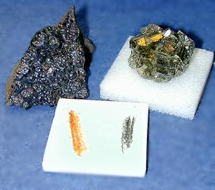
تختلف المعادن في خصائصها الفيزيائية كاللون والحكاكة والوزن النوعي والبريق والقساوة وغيرها, وتفيد هذه الخصائص في تعرف المعادن وتمييز بعضها من بعض.

** فسر:
1) لا يمكن التمييز بين معدني الكوارتز والكالسيت اعتمادا على خاصية اللون وحدها؟؟
........................................................................................................................................
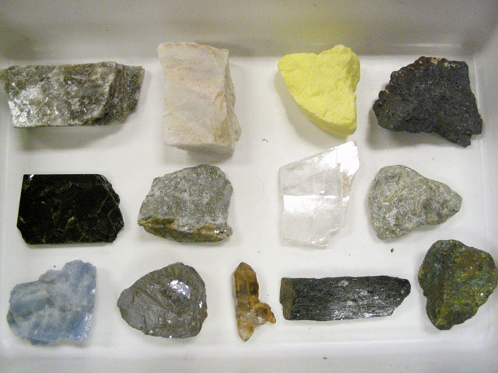
2) تستخدم خاصية الحكاكة في التمييز بين معدني الذهب والبيريت (الذهب الكاذب او ذهب المجانين)؟؟
........................................................................................................................................
**هل يستطيع ظفر الاصبع خدش معدن الفلوريت؟ لماذا؟؟
........................................................................................................................................
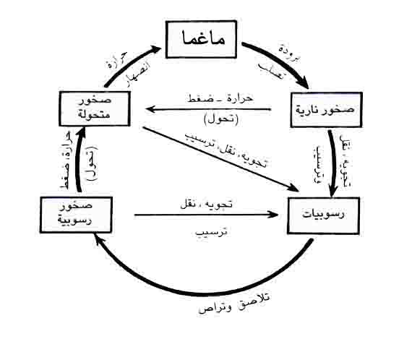
ورقة عمل رقم:2 (( دورة الصخور في الطبيعة ))

** اشرح دورة الصخور في الطبيعة مستخدما الماغما كبداية للدورة ؟؟
....................................................................................................................................................................................................................................................................................................................................................................................
........................................................................................................................................................................................................................................................
** ما العملية المسؤولة عن تكون كل من:
1.الصخور النارية ← ...................................................................
2.الصخور الرسوبية ← ................................................................
3.الصخور المتحولة ← ................................................................

ورقة عمل رقم:3 (( الصخور النارية وتصنيفها ))
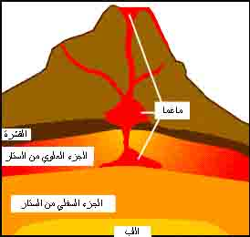
** تأمل الشكل الاتي واجب عما يليه بالاستعانه بما يلي:

الصخور النارية
هي الصخور التي تكونت نتيجة من تجمد وتبرد الصهير الصخري في باطن الارض او المتدفق عبر الشعاب والاودية الى سطح الارض.

الماغما
صهير صخري يحوي مواد متطايرة وابخرة اهمها بخار الماء ويتكون في اسفل القشرة الارضية واعلى الستار.

** عرف اللابة ؟؟
......................................................................................................................

** اين تتوقع ان تتصلب الماغما وتكون صخورا نارية ؟؟
......................................................................................................................

** تصنف الصخور النارية وفق نسيجها الى : 1......................... مثل (...........................)
2........................ مثل (............................)
و تصنف وفق ألوانها الى 1..................................... مثل (.........................................)
2.................................... مثل (.........................................)

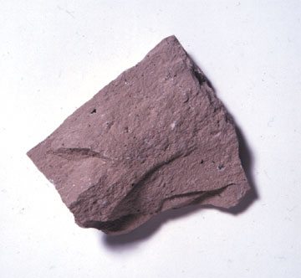
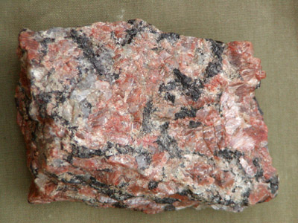

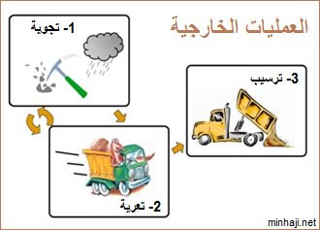
ورقة عمل رقم:4 ((العمليات الجيولوجية الخارجية))

** تأمل الشكل اعلاه الذي يمثل بشكل تقريبي مبدأ العمليات الجيولوجية الخارجية ثم اجب عن الاسئلة الاتية:
1) تتبع هذه العمليات مستخدما عملية التجوية كبداية واصفا ما يحدث فيها باختصار؟؟
................................................................................................................................................................................................................................................................................................................................................................................................................................................................................................................

2) ما الفرق بين التجوية الكيميائية والفيزيائية من حيث نتاج العمليات وطبيعية العملية؟؟
وجه المقارنة | تجوية كيميائية | تجوية فيزيائية
نتاج العمليات
طبيعة العمليات

3) ما الفرق بين الرياح والمياه الجارية كعاملي حت وتعرية من حيث قدرتهما على حمل الفتات الصخري, المناطق التي تنشط فيها والمظاهر الجيولوجية التي تكونها؟؟

وجه المقارنة | الرياح | المياه الجارية
المناطق التي تنشط فيها
المظاهر الجيولوجية التي تكونها

4) ما نوع العلاقة التي تربط بين سرعة المياه والرياح الحاملة للحبيبات وحجم الحبيبات المترسبة بالنسبة للزمن؟ وقم بتفسير هذه العلاقة؟؟
............................................................................................................................

ورقة عمل رقم: 5 (( نشأة الصخورالرسوبية ))
** اكمل المخطط الاتي باستخدام المفردات الاتية:
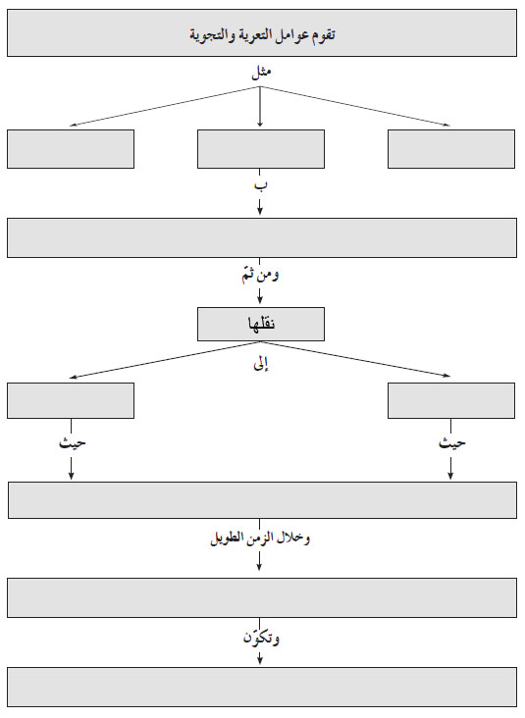
البحر, نقلها, تكسير الصخور وتفتيتها, صخور رسوبية, تترسب على شكل طبقات, تتصلب الرسوبيات وتتصخر, المياه, الرياح, الجليديات, اليابسة.
ورقة عمل رقم: 6 (( انواع الصخور الرسوبية ))

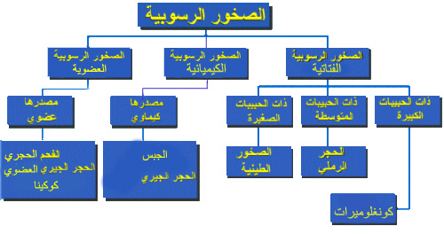
** تأمل المخطط الاتي بتمعن ثم املأ الجدول الذي يليه:

اسم المجموعة | اساس التصنيف | مثال واحد

ورقة عمل رقم: 7 (( الصخور المتحولة و الخامات المعدنية والمعادن الصناعية في الاردن ))

** املآ الجدول الاتي بما يناسبه:

الصخر الاصلي | الصخر المتحول | النسيج  (متورق/غير متورق)
الحجر الجيري
 | النايس
الغضار

**اذكر بعض الخامات المعدنية والصخور الصناعية, اماكن تواجدها واستخداماتها في الاردن.

الخام المعدني / الصخر الصناعي | اماكن تواجده في الاردن | استخداماته في الاردن
م ـجد عبيد


